Prot. 8404 del 15.09.2021
PIANO ORGANIZZATIVO DEL CONVITTO *
con Protocollo di “Accoglienza sicura” e Vademecum
a.s. 2021/2022

CONVITTO ANNESSO
IPSEOA “SAN FRANCESCO” PAOLA

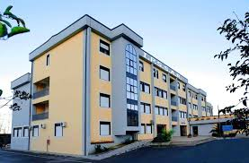

* Riferimenti normativi: Documento per la pianificazione delle attività Scolastiche, educative e formative nelle istituzioni del Sistema nazionale di Istruzione (Piano scuola 2021/2022); PROTOCOLLO D’INTESA del 14.08.2021 PER GARANTIRE L’AVVIO DELL’ANNO SCOLASTICO NEL RISPETTO DELLE REGOLE DI SICUREZZA PER IL CONTENIMENTO DELLA DIFFUSIONE DI COVID 19 (ANNO SCOLASTICO 2021/2022)
Linee guida della Rete Nazionale CONVICTUS per la ripartenza delle attività dei convitti annessi

PRESENTAZIONE

Il Convitto è una struttura residenziale che ha finalità di sussidio educativo, formativo e scolastico. Ospita gli allievi della scuola per la durata dell’intero anno scolastico, assicurando un ambiente idoneo alla loro crescita e lo svolgimento di attività finalizzate alla formazione educativa e professionale. Il personale educativo promuove il processo di crescita e di socializzazione degli allievi convittori esercitando, altresì, un’azione di consulenza e guida degli allievi nello svolgimento dello studio pomeridiano e di ogni altra attività di natura culturale e/o ricreativa. L’integrazione fra il momento didattico-educativo, curato dai Docenti e il momento educativo-didattico, affidato agli educatori, permette di garantire continuità e di innalzare i margini di successo del processo formativo.
Il Dirigente Scolastico sovrintende all’andamento educativo, organizzativo e disciplinare del Convitto.
Organo collegiale specifico è il Collegio degli educatori che, presieduto dal D.S., è composto da tutto il personale educativo in servizio nell’Istituto. Le riunioni collegiali possono essere articolate anche in Gruppi di Lavoro per la definizione di aspetti specifici del progetto educativo il quale deve essere comunque coordinato con le indicazioni contenute nel PTOF della scuola.
Anche il Collegio dei docenti è integrato da tutto il personale educativo. Gli educatori partecipano, altresì, con compiti consultivi ai Consigli delle classi frequentate dagli allievi convittori e semiconvittori ad esclusione del momento della valutazione. Inoltre, il Consiglio d’Istituto, allorché si riunisce per trattare questioni inerenti l’attività del convitto annesso, è integrato da uno o due rappresentanti del personale educativo a seconda che gli appartenenti alla categoria degli educatori siano fino a 10 o più di 10. Detti rappresentanti sono eletti dal Collegio degli educatori.

LE RISORSE

Il nostro convitto, ubicato all’ultimo piano dell’Istituto, è una struttura moderna, che per l’anno scolastico 2021/22 ospiterà 30 convittori e 140 semiconvittori.

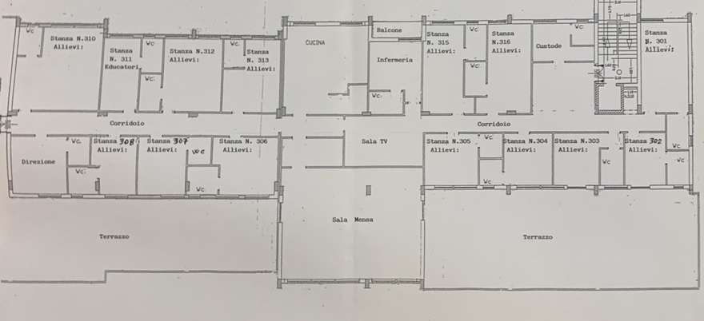

Dispone di:
- 12 camere, tutte con bagno interno (dotato di doccia, lavabo, vaso WC e bidet) destinate alla convittualità
- 1 camera, con bagno interno, dall’ampia metratura destinata ad attività ricreative
- 1 Ufficio educatori
- 1 infermeria
- 1 camera per i custodi, posta all’ingresso della struttura
- 1 camera destinata all’assistenza notturna dell’educatore
- 1 sala mensa
- 1 cucina
- 1 saletta tv
- 1 reception
- 2 ampi terrazzi panoramici
- un campo sportivo
- un ampio cortile interno
- ascensore
- 3 aule al secondo piano dedicate al semiconvitto e allo studio guidato pomeridiano
A piano terra, inoltre, sono ubicati 2 locali destinati al servizio di lavanderia e guardaroba, oltre ad un ampio Magazzino per le derrate alimentari.
La struttura presenta peculiarità quali ampi spazi vetrati, grandi cubature di quasi tutti i locali, alti soffitti e lunghi corridoi che le conferiscono una buona abitabilità.

Il Convitto assicura un ambiente pulito e accogliente. Al suo interno opera personale addetto alla pulizia giornaliera delle camere e di tutti gli spazi comuni, accudienti di sala e cucina, cuochi, custodi, un’infermiera e operatori amministrativi.

Tutti gli impianti sono adeguati alle norme sulla sicurezza.
La cultura della sicurezza viene promossa con:
- La revisione del Documento Valutazione Rischi
- Il monitoraggio della struttura
- L’abbattimento delle barriere architettoniche per i portatori di handicap
- La formazione del personale
- La sensibilizzazione degli studenti e delle famiglie

La struttura è aperta tutti i giorni dalle ore 7.30 del lunedì fino alle ore 14.00 del sabato.

L’ORGANIZZAZIONE DELL'OFFERTA FORMATIVA DEL CONVITTO

L'organizzazione dell'offerta formativa prevede attività didattiche -educative di semiconvitto e di convitto che comprendono tutto l'arco della giornata extrascolastica.

Tali attività sono svolte nelle aule assegnate al convitto, poste al secondo piano e alle quali si accede dal vano scala del convitto attraverso porte tagliafuoco di collegamento senza necessità alcuna di recarsi all’esterno della struttura.

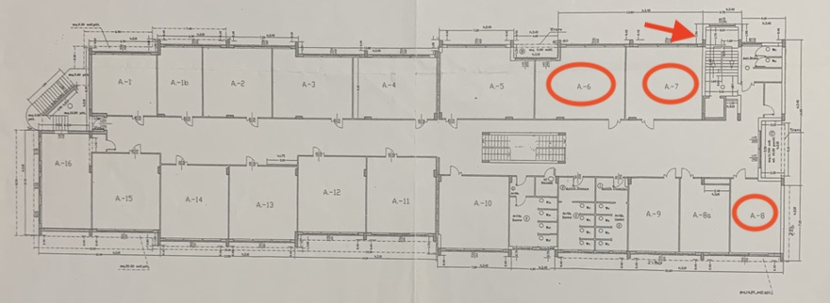

LE ATTIVITÀ ORGANIZZATE

Nel contesto di un progetto educativo elaborato dal Collegio degli educatori annualmente, in raccordo con quello scolastico, vengono programmate e coordinate una serie di azioni (sia di natura culturale che ricreativa, nelle ore pomeridiane non impegnate nell’attività didattica) volte a sviluppare le “competenze morbide”:
- fantasia e creatività, autodisciplina, autogestione emotiva, adattabilità, responsabilità, lavoro in gruppo, risoluzione dei conflitti, solidarietà, tolleranza, fiducia in se’ stessi.

La metodologia di lavoro è quella che viena definita dagli educatori “metodologia della triplaE”: educazione, emozione, eusocializzazione . La logica pedagogica mira a creare e ri-creare un ambiente di apprendimento educativo a misura di studente nel rispetto dell’età evolutiva di ognuno.
Nell’a.s. 2021/22, come da protocollo “Accoglienza sicura”, tali attività si svolgeranno prevalentemente all’aperto e/o in modo interattivo.

LO STUDIO GUIDATO

L’attività di studio guidato si colloca in proficua integrazione con le varie fasi della convittualità e semiconvittualità.
- La fase di studio è predisposta in maniera tale che l’allievo possa svolgere i suoi compiti con l’assistenza dell’educatore. Durante lo studio guidato, l’educatore segue gli allievi suggerendo metodologie di studio e fornisce, se richiesto, indicazioni per l’elaborazione dei compiti. Ai ragazzi delle prime classi che presentano difficoltà pregresse viene offerta anche la possibilità di essere aiutati e seguiti durante tutto l’anno scolastico dai convittori più “anziani” (Tutor/Peer education). Tale attività che permette ai primi di trovare un ulteriore aiuto, oltre a quello già offerto dalla scuola e ai secondi di sperimentare il sostegno e la solidarietà umana, è coordinata da un educatore.

I CONVITTORI

La vita convittuale è descritta e disciplinata, nelle sue varie articolazioni, nell’apposito regolamento che si configura come dichiarazione, esplicita e partecipata, dell’operato dell’Istituzione Convittuale e coinvolge Dirigente Scolastico, Educatori, Convittori e Genitori. Esso viene condiviso ad inizio di ogni anno scolastico dalle famiglie, nella convinzione che da una stretta collaborazione tra il Convitto e la famiglia possano scaturire le basi per una migliore conoscenza del giovane e per una sana convivenza civile.

I SEMICONVITTORI
Il tempo del semiconvittore è organizzato in modo da integrare le attività pomeridiane di studio ed extra-scolastiche con la normale frequenza della scuola. Il semiconvittore inizia la sua attività con il pranzo e rimane fino alle 16,00 nella struttura seguito dal personale educativo preposto.
L’attività del Semiconvitto è di rilevante importanza:
dal punto di vista didattico perché consente allo studente di avvalersi del supporto nello studio garantito dalla figura professionale dell’educatore
dal punto di vista relazionale perché viene garantita una costante dialettica ed un continuo confronto sia tra alunni stessi sia nel rapporto tra alunni ed educatori
dal punto di vista sociale perché offre alle famiglie un servizio sempre più apprezzato, che consente alle stesse di poter svolgere in assoluta tranquillità le loro attività lavorative.

PROTOCOLLO DI “ACCOGLIENZA SICURA”

Il contesto educativo deve sempre essere ambiente accogliente, rispettoso ed inclusivo anche in costanza di emergenza da Covid 19. In attesa del ritorno graduale alla normalità è necessario, anche per quest’anno scolastico, adottare soluzioni logistiche che tengano conto della necessità di contingentare l’accesso agli spazi comuni, con la previsione di un tempo ridotto di sosta all’interno di questi spazi, del mantenimento della distanza di sicurezza e di una aerazione e disinfezione continua dei locali. Il mantenimento di un’attività convittuale sicura passa inoltre attraverso misure che proteggano gli studenti e i lavoratori dal contagio riducendo al minimo i disagi.

MISURE ORGANIZZATIVE GENERALI
ATTIVITA’ | NOTE
Sarà limitato l’accesso all’utenza esterna.  Non verrà consentito l’accesso al convitto ad accompagnatori o a personale non assegnato al convitto se non per urgenze e con debita protezione | Comunicazioni all’ utenza (cartellonistica, comunicati sul sito).
Si entrerà uno alla volta con mascherina  All’ingresso si dovrà procedere all’ Igienizzazione delle mani con apposito disinfettante | DPI in numero sufficiente per consentire un ricambio minimo di 3 protezioni al giorno per ciascuno + fornitura di appositi disinfettanti e detergenti efficaci contro il virus per disinfettare le mani
Non sarà consentito rientrare in convitto durante le attività scolastiche diurne se non per motivi di salute.
Ciò consentirà un’adeguata pulizia, aerazione e sanificazione degli ambienti.
Il docente della classe, tramite il collaboratore scolastico, informerà l’educatore che invierà l’infermiera al piano. La stessa, se necessario, condurrà personalmente l’allievo presso l’infermeria del convitto per i controlli del caso.
Il rientro da scuola sarà gestito dagli educatori che si posizioneranno ai piani delle aule .  Si seguiranno le stesse misure previste per il primo ingresso in convitto | Igienizzazione delle mani con apposito disinfettante  All’ingresso dovranno essere lasciate le scarpe in apposito contenitore
Al suono della campanella sarà consentito recarsi a mensa. | Le campanelle saranno posizionate una sul lato nord, una sul lato sud del corridoio
Ogni convittore/semiconvittore occuperà un solo tavolo posto a distanza di circa 2,00 m. l’uno dall’altro.  Qualora nel rispetto di tale distanza non si potesssero accogliere in sala tutti gli studenti presenti si dovra’procedere all’installazione di pareti parafiato sui tavoli. | Vi saranno pareti anti droplet per tavoli, desk ricevimento e scrivanie
SOLO AL PERSONALE DI SALA (ADEGUATAMENTE PROTETTO) SARA’ CONSENTIRO L’INGRESSO A MENSA SIA DURANTE I PASTI CHE AL DI FUORI DEGLI STESSI  IL SERVIZIO IN MODALITA’ SELF-SERVICE UTILIZZANDO VASSOI Già PREDISPOSTI DALLA CUCINA CONTENENTI I PASTI DEL GIORNO. OGNI ALLIEVO RITIRERA’ IL PROPRIO VASSOIO E LO PORTERA’ AL PROPRIO TAVOLO. In uscita dalla sala, ogni convittore provvederà a differenziare i rifiuti in appositi contenitori posti all’uscita dalla sala.  Per i semiconvittori si seguirà apposita turnazione oppure, qualora non sia possibile, si utilizzerà la modalità lunchbox direttamente in aula dedicata. | Ogni stoviglia dovrà essere sterilizzata.  Le tovaglie debitamente igienizzate.
Durante la permanenza nella stanza non sarà obbligatorio indossare mascherine e guanti ma si dovrà mantenere il distanziamento con gli altri occupanti e fare in modo che la stanza sia sempre pulita, aerata ed igienizzata | Nel bagno di ciascuna camera saranno predisposti dei dispenser per il sapone
L’uscita dalla stanza con mascherina sarà consentita solo per la consumazione dei pasti, lo studio, le comunicazioni con gli educatori e per motivi sanitari
Non sono consentiti assembramenti nel cortile, nelle scale e in altre parti comuni | Saranno I custodi e i collaboratori scolastici ad accertarsi che non si creino affollamenti e assembramenti in tutti i luoghi comuni all’interno della struttura.  CONSIDERATI I COMPITI DEI CUSTODI IN QUESTA EMERGENZA, SI RICHIEDONO FIGURE COLLABORATIVE, EFFICIENTI, SEMPRE VIGILI E PRONTE SIA ALLA SEGNALAZIONE CHE ALL’INTERVENTO QUALORA SIA LORO RICHIESTO
Dovrà essere sempre rispettata la distanza di min. 1.00 m da persona a persona | SARANNO PREDISPOSTENEL CORRIDOIO DEL CONVITTO DELLE STRISCE DI DISTANZIAMENTO A CUI TUTTI DOVRANNO ATTENERSI IN PRESENZA DI ALTRE PERSONE
GLI INTERVENTI DI MANUTENZIONE SARANNO EFFETTUATI IN ASSENZA DEGLI ALLIEVI E SI PROVVEDERA’ SUCCESSIVAMENTE ALLA DISINFEZIONE DEI LOCALI

MISURE IGIENICO SANITARIE
ATTIVITA’ | NOTE
Rilevazione della temperatura ad ogni accesso in convittoper alunni, personale ed educatori | Per la valutazione della temperatura degli utenti in accesso saranno utilizzati strumenti di tipo ThermoScan.
I lavoratori in ingresso dovranno indossare opportuni DPI
I convittori in entrata potranno lasciare i giubbotti e altro indumento indossato all’esterno all’ingresso | Posizionamento di scaffali all’ingresso principale.  Il pavimento dell’ingresso e del corridoio sarà mantenuto sanificato.
Il custode e/o l’infermiera dovranno assicurarsi che chiunque acceda in convitto proceda all’igienizzazione delle mani utilizzando l’apposito dispenser posto all’ingresso

A scuola ci si recherà con la prescritta mascherina.

Apposito personale ANCHE NEI TURNI POMERIDIANI E SERALI effettuerà una pulizia periodica di tutti i locali del convitto, ivi compresi stanze da letto, androne, corridoio, ascensore, cucine, sala mensa, sala ricreativa, bagni, uffici, ascensore, scale e ogni altro ambiente di utilizzo, oltre alle attrezzature. | Si utilizzeranno disinfettanti e detergenti efficaci contro il virus per disinfettare le mani, le superfici come tavoli, scrivanie, maniglie delle porte o delle finestre, pavimenti, interruttori luce, dispositivi come pc, tv cellulari, tablet…  Si consigliano disinfettanti a base alcolica con percentuale di etanolo non inferiore al 70% o prodotti a base di cloro attivo allo 0,1% . Tale percentuale sale allo 0,5% per i servizi igienici  Il Dirigente scolastico, su proposta del DSGA, predisporrà un piano di lavoro per il personale ATA che contempli pulizia e igienizzazione approfondita all’inizio dell’attività convittuale e semiconvittuale + pulizia e areazione più frequente degli spazi convittuali e semiconvittuali, all’interno della stessa giornata
In accordo con l’autorità sanitaria locale e con l’infermiere del convitto sarà prevista un’idonea procedura per l’accoglienza e l’isolamento di eventuali soggetti che dovessero manifestare una sintomatologia respiratoria e febbre.  In nessun caso sarà consentito l’ingresso in convitto ad alunni non iscritti al convitto. Il personale docente e non docente non assegnato al convitto, genitori e/o esterni al convitto potranno entrare solo se muniti di green pass. | Saranno fornite dotazioni di sicurezza per l’infermeria: mascherine, guanti, occhiali e tute.
ALL’ENTRATA DELLA MENSA UN EDUCATORE SI ASSICURERA’ CHE L’ALLIEVO PROCEDA ALL’IGIENIZZAZIONE DELLE MANI UTILIZZANDO l’APPOSITO DISPENSER POSTO ALL’INGRESSO DELLA SALA E CHE LO STESSO SI RECHI DIRETTAMENTE AL TAVOLO ASSEGNATO SENZA FARE SOSTE

MISURE RELATIVE ALLA RESIDENZIALITA’
- DAL PRIMO GIORNO DI SCUOLA: INGRESSO DI TUTTI I CONVITTORI
- DAL MESE DI OTTOBRE: INGRESSO DEI SEMICONVITTORI
Il primo ingresso in convitto seguirà il piano orario della scuola
Nell’eventualità sia prevista una turnazione per classi e l’utilizzo della DAD, agli allievi convittori sarà consentito permanere in convitto.  A tal fine, per una migliore gestione e organizzazione delle attività e del personale, al primo ingresso settimanale gli allievi (se minorenni) dovranno consegnare un permesso a firma del genitore con l’espressa autorizzazione a permanere in convitto durante la DAD | In tal modo ci sarà una riduzione del carico sui mezzi di trasporto pubblico e una migliore gestione in sicurezza dei trasferimenti settimanali, limitandoli a due, oltre che un abbattimento dei costi di trasporto per le famiglie.  Potenziamento della connessione web
Si prevede di ospitare da 2 a max 4 convittori nelle stanze più capienti, in modo da consentire il distanziamento sociale. Ogni camera è provvista di bagno riservato.  All’esterno di ogni stanza del convitto sarà definito con atto scritto il numero massimo di convittori/educatori, la cui presenza sia consentita contemporaneamente o in alternanza in riferimento alla metratura dei locali  In alternativa, qualora ulteriori disposizioni dovessero prevedere l’accoglienza di un solo allievo a stanza, oppure dovesse aumentare il numero di coloro che fanno richiesta di residenzialità, sarà necessario rivolgersi agli Enti Locali affinchè garantiscano l’accoglienza entro strutture alberghiere prossime alla sede del convitto. | E’ garantita un’ampiezza di 13 metri quadrati per due ospiti e altri 5 per ogni letto aggiunto, così come definito dalla Rete CONVICTUS nelle sue Linee guida
Si prevede di ospitare al giorno un numero di allievi semiconvittori rispondente alla metratura delle aule dedicate, poste al secondo piano della struttura. | E’ prevista la prenotazione il giorno prima della permanenza mediante annotazione del proprio nominativo sul foglio tenuto dal collaboratore collocato all’ingresso della scuola. Ciò consentirà una migliore organizzazione dei pasti, la certezza di poter usufruire del semiconvitto in relazione alla capienza max delle aule dedicate e la certezza della comunicazione ai genitori
Lo studio guidato avverrà per i convittori nelle aule dedicate poste al secondo piano dell’edificio. In presenza di semiconvittori, lo studio guidato avverrà per i convittori all’interno del convitto, mentre per i semiconvittori nelle aule dedicate poste al secondo piano dell’edificio
Gli educatori assicureranno un’informazione mirata relativa alle misure organizzative adottate dal convitto.  Dovrà essere garantita inoltre ai lavoratori un’informativa specifica circa le norme igieniche da rispettare ela corretta procedura per indossare la mascherina o altri dispositivi di protezione individuale, ove previsti. | L’informativa circa le misure organizzative predisposte dal convitto avverrà sia mediante lettera alle famiglie, sia mediante incontri educatori-allievi e consegna del vademecum appositamente predisposto.  L’informativa ai lavoratori sarà assicurata dall’Istituzione scolastica, anche in collaborazione con le figure di prevenzione di cui al D.Lgs 81/08
Le attività ricreative sia di convitto che di semiconvitto si svolgeranno preferibilmente all’aperto. Qualora ciò non fosse possibile sia per le condizioni climatiche, sia per l’orario (come nel caso delle attività serali) le attività si svolgeranno all’interno adottando tutte le misure previste dal protocollo anti covid.
Sarà adottata ogni ulteriore misura in questa sede non prevista, finalizzata all’ampliamento degli spazi in uso, per consentire il rispetto delle distanze tra i convittori

VADEMECUM

PERMANENZA IN CONVITTO

PRIMO INGRESSO IN CONVITTO IL LUNEDI’ (CON MASCHERINA)

SI SALE UNO ALLA VOLTA.
E’ PREVISTA LA MISURAZIONE DELLA TEMPERATURA.
IL CUSTODE E/O L’INFERMIERE DOVRA’ ASSICURARSI:

1. Che ogni ragazzo prima di entrare lasci le proprie scarpe in un’ apposita scatola da riporre in una scarpiera posizionata all’esterno del convitto

2. Che ogni ragazzo getti via gli eventuali guanti indossati e proceda all’igienizzazione delle mani utilizzando l’apposito dispenser posto all’ingresso
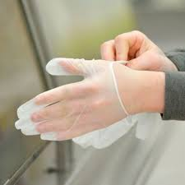

2. Che il primo allievo entri nella propria stanza prima di far entrare il secondo e così via…

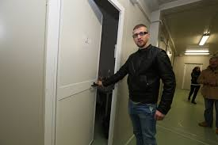

3. IL LUNEDI E/O CMQ AL PRIMO INGRESSO SETTIMANALE IN CONVITTOL’ALLIEVO CHE ARRIVA DOVRA’ LASCIARE LA VALIGIA ALL’INGRESSO DELLA STANZA E RECARSI IMMEDIATAMENTE A SCUOLA
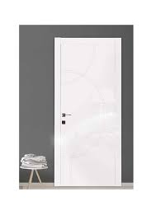

INGRESSO A SCUOLA (CON MASCHERINA)

Si scende uno alla volta; si assicurerà al piano che il ragazzo raggiunga la sua aula senza intrattenersi con altre persone

PER NESSUN MOTIVO, DOPO L’ORA DI INGRESSO A SCUOLA, SARA’ CONSENTITO RIENTRARE IN CONVITTO

SOLO PER MOTIVI DI SALUTE IL DOCENTE DELLA CLASSE, TRAMITE IL COLLABORATORE SCOLASTICO, INFORMERA’ L’EDUCATORE CHE INVIERA’ L’INFERMIERA AL PIANO. LA STESSA CONDURRA’ PERSONALMENTE L’ALLIEVO PRESSO L’INFERMERIA DEL CONVITTO PER I CONTROLLI DEL CASO, SECONDO IL PROTOCOLLO SANITARIO PREVISTO.

RIENTRO DA SCUOLA IN CONVITTO(CON MASCHERINA)

Si sale uno alla volta; due educatori ai piani gestiranno il rientro e il custode e/o l’infermiere si assicureranno:

1. Che ogni ragazzo getti via gli eventuali guanti e proceda all’igienizzazione delle mani utilizzando l’apposito dispenser posto all’ingresso

2. Che l’allievo entri nella propria stanza prima di far entrare il successivo e così via…

PERMANENZA NELLE CAMERE

Dovrà avvenire in totale isolamento. Non necessitano mascherina e guanti ma è bene mantenere il distanziamento sociale e la stanza sempre pulita, aerata ed igienizzata

USCITA DALLA PROPRIA STANZA

E’ CONSENTITO USCIRE DALLA PROPRIA STANZA (SEMPRE CON MASCHERINA)
SOLO:

1. PER CONSUMARE I PASTI (IN TAL CASO BISOGNERA’ ATTENDERE IL SUONO DELLA CAMPANELLA)
2. PER COMUNICAZIONI CON GLI EDUCATORI

3. PER RAGIONI DI SALUTE

E’ VIETATO RECARSI NELLE STANZE DEI COMPAGNI. PER OGNI ESIGENZA OCCORRE RIVOLGERSI AL PERSONALE EDUCATIVO

LIBERA USCITA

IL COLLEGIO DEGLI EDUCATORI DELIBERERA’ LA LIBERA USCITA QUALORA LE CONDIZIONI EPIDEMIOLOGICHE IN CORSO LO CONSENTANO, DOPO UN’ATTENTA VALUTAZIONE CHE TENGA CONTO DELLE MISURE DI SICUREZZA ANTI-COVID E DELL’INCOLUMITA’ DI TUTTI I RESIDENTI PRESSO LA STRUTTURA CONVITTUALE. CIO’POTRA’AVVENIRE SEMPRE PREVIA ESPRESSA AUTORIZZAZIONE DEI GENITORI. LA LIBERA USCITA SARA’POSSIBILE CONCEDERLA PER PER MAX 2 ORE.

1. SI USCIRA’ UNO ALLA VOLTA (CON MASCHERINA)
2. A PARTIRE DALLE 17.15 L’EDUCATORE CONSENTIRA’ L’USCITA, ANNOTANDOLA SUL REGISTRO(COME DI CONSUETO: ORA DI USCITA E ORA DI RIENTRO)

3. IL CUSTODE E/O L’INFERMIERE SI ASSICURERANNO CHE AD USCIRE SIA UN RAGAZZO ALLA VOLTA; SUCCESSIVAMENTE VERRA’AVVISATO L’EDUCATORE CHE PROCEDERA’ A FAR USCIRE IL SECONDO RAGAZZO E COSì VIA…

4. SONO VIETATI ASSEMBRAMENTI ALL’INTERNO DEL CORTILE E NELLE PARTI COMUNI DELL’EDIFICIO

5. PER IL RIENTRO SI SEGUIRANNO LE REGOLE DETTATE PER IL PRIMO INGRESSO IN CONVITTO
(Si entra uno alla volta; dopo che il custode e/o l’infermiere si sarà assicurato:
1. Che ogni ragazzo getti via gli eventuali guanti e si disinfetti le mani
2. Che l’allievo entri nella propria stanza prima di far entrare il secondo e così via…)

USCITA SETTIMANALE DAL CONVITTO PER RIENTRARE PRESSO LE RISPETTIVE ABITAZIONI

PER IL GIORNO DEL RIENTRO GLI ALLIEVI E LE LORO FAMIGLIE, IN BASE ALL’ORARIO DI SCUOLA, CONCORDERANNO CON IL COLLABORATORE D.S. L’ORARIO DI USCITA.

PER NESSUN MOTIVO DOPO L’ INGRESSO A SCUOLA L’ALLIEVO POTRA’ RIENTRARE IN CONVITTO PER CONSENTIRE AL PERSONALE ADDETTO ALLE PULIZIE LA DISINFEZIONE DELLE CAMERE

ORGANIZZAZIONE DEI SERVIZI MENSA

1. OGNI CONVITTORE OCCUPERA’ UN SOLO TAVOLO CONTRASSEGNATO DA UN NUMERO CORRISPONDENTE A QUELLO DELLA CAMERA

2. OGNI TAVOLO SARA’ POSTO AD UNA DISTANZA MINIMA DI 2,00 m.
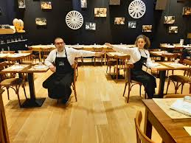

Qualora non sia possibile rispettare tale distanza si dovra’procedere all’installazione di pareti parafiato sui tavoli
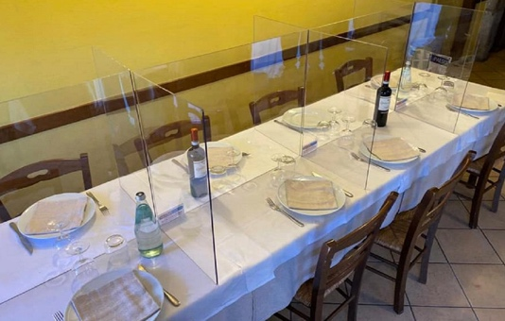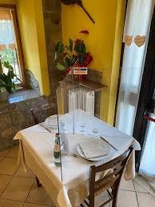

3. CI SI POTRA’ RECARE A MENSA SOLO DOPO ESSERE STATI AVVISATI CON APPOSITA CAMPANELLA
(IL CUSTODE SI ASSICURERA’ CHE I RAGAZZI ESCANO UNO ALLA VOLTA DALLE RISPETTIVE STANZE, A PARTIRE DALLA STANZA 301)

4.ALL’ENTRATA DELLA MENSA UN EDUCATORE SI ASSICURERA’ CHE L’ALLIEVO PROCEDA ALL’IGIENIZZAZIONE DELLE MANI UTILIZZANDO l’APPOSITO DISPENSER POSTO ALL’INGRESSO DELLA SALA E CHE LO STESSO SI RECHI DIRETTAMENTE AL TAVOLO ASSEGNATO SENZA FARE SOSTE

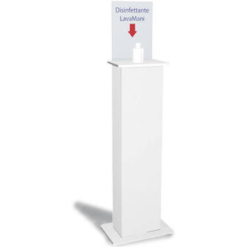

5. NON E’ CONSENTITO ALZARSI DAL PROPRIO TAVOLO. PER QUALSIASI ESIGENZA RIGUADANTE IL SERVIZIO MENSA CHIEDERE AL PERSONALE ADDETTO. PER ALTRE ESIGENZE RIVOLGERSI AL PERSONALE EDUCATIVO

6. SOLO AL PERSONALE DI SALA (ADEGUATAMENTE PROTETTO) SARA’ CONSENTIRO L’INGRESSO A MENSA SIA DURANTE I PASTI CHE AL DI FUORI DEGLI STESSI
7. IL SERVIZIO AVVERRA’ IN SELF-SERVICE. IL PERSONALE DI CUCINA E SALA, IN TAL CASO, AVRA’ CURA DI PREPARARE PER TEMPO I VASSOI COMPLETI DEL PASTO PREVISTO
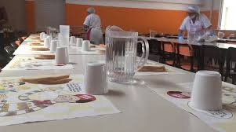

8. IL PANE, L’ACQUA E LA FRUTTA VERRANNO FORNITI DI VOLTA IN VOLTA DAL PERSONALE DI SALA SECONDO LE ESIGENZE DI CIASCUN RAGAZZO

9. AL TERMINE DEL SERVIZIO MENSA UN EDUCATORE SI ASSICURERA’ CHE I RAGAZZI, UNO ALLA VOLTA, RIENTRINO DIRETTAMENTE IN CAMERA, DOPO AVER NUOVAMENTE IGIENIZZATO LE MANI

I CONTATTI TRA GLI ALLIEVI E L’EDUCATORE (E VICEVERSA) DALLE STANZE POTRA’ AVVENIRE ANCHE TRAMITE TELEFONO CELLULARE

L’EDUCATORE POTRA’ CONSEGUENTEMENTE

1. CONSENTIRE L’USCITA DEL RAGAZZO DALLA STANZA

2. AVVISARE EVENTUALMENTE L’INFERMIERA DELLA NECESSITA’ DI UN SUO INTERVENTO

3. ALTRO

MISURE- IGIENICO SANITARIE DI PREVENZIONE
1. Prima stazione igienizzante INGRESSO DEL CONVITTO. IL CUSTODE E/O L’INFERMIERE CONTROLLERANNO CHE TUTTI I RAGAZZI NE FACCIANO USO PRIMA DI ENTRARE IN CONVITTO.
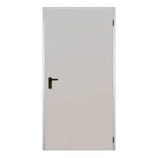

2. Seconda stazione igienizzante INGRESSO DELLA MENSA. IL PERSONALE EDUCATIVO CONTROLLERA’ CHE TUTTI I RAGAZZI NE FACCIANO USO PRIMA DI ENTRARE IN MENSA

3. PREDISPORRE NEL BAGNO DI CIASCUNA CAMERA DEI DISPENSER PER IL SAPONE ED EVENTUALI ASCIUGAMANI DI CARTA

4. PREDISPORRE UNA SANIFICAZIONE DELLA CAMERA COMPLETA IL SABATO MATTINA CHE CONSISTERA’ NEL PROCEDERE AD UNA PIU APPROFONDITA PULIZIA DELLA CAMERA CON ADEGUATA AERAZIONE DELL’AMBIENTE DA PARTE DEI COLLABORATORI ADDETTI ALLE PULIZIE (ADEGUATAMENTE PROTETTI)
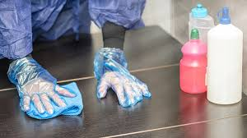

5. OGNI ALLIEVO DOVRA’ ESSERE FORNITO DI PROPRIE LENZUOLA, COPERTE E COPRICUSCINO OLTRE CHE DI ASCIUGAMANI, ACCAPPATOI, BAGNODOCCIA, SHAMPOO, DENTIFRICIO, SPAZZOLINO DA DENTI, SCHIUMA DA BARBA, LAMETTEE TUTTO CIO’ CHE OCCORRE PER L’IGIENE PERSONALE. IL TUTTO DOVRA’ ESSERE PORTATO VIA SETTIMANALMENTE OPPURE CONSERVATO NELL’APPOSITO ARMADIETTO PERSONALE (COMPRESE LE LENZUOLA, IL COPRICUSCINO E LE COPERTE) CHIUSO CON PROPRIO LUCCHETTO. L’EDUCATORE DOVRA’ ASSICURARSI CHE L’ALLIEVO PROCEDA IN TAL MODO OGNI SABATO

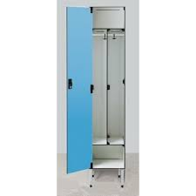

6. TUTTO CIO’ CHE DI USO PERSONALE VERRA’ TROVATO IN BAGNO O IN CAMERA SARA’ POSTO IN UN SACCO CHIUSO. QUALORA NON SI PROVVEDA A RIMUOVERLO NELLA SETTIMANA SUCCESSIVA, SI PROCEDERA’ ALLO SMALTIMENTO.

7. OGNI CUSTODE SMONTANTE DAL SERVIZIO DOVRA’ PROVVEDERE ALLA DISINFETTAZIONE DELLA PROPRIA STANZA, DELLA PULSANTIERA DELL’ASCENSORE E DEL PASSAMANO DELLE SCALE E DELLE MANIGLIE PORTE ESTERNE

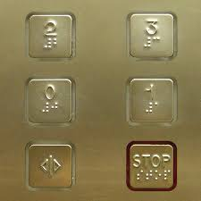
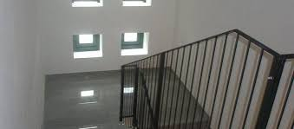

8. IL PERSONALE ADDETTO ALLA PULIZIA DELLE STANZE, ALMENO 3 VOLTE AL GIORNO, DOVRA’ PROVVEDERE A DISINFETTARE LE MANIGLIE ESTERNE DI TUTTE LE PORTE DELLE CAMERE E PROCEDERA’ ALLA PULIZIA MEDIANTE DISINFETTAZIONE DEI PAVIMENTI DELLE PARTI COMUNI (INGRESSO, CORRIDOIO, UFFICIO EDUCATORI, INFERMERIA…)

9. GLI INTERVENTI DI MANUTENZIONE VERRANNO EFFETTUATI IN ASSENZA DEGLI ALLIEVI E SI DOVRA’ PROVVEDERE SUCCESSIVAMENTE ED IMMEDIATAMENTE ALLA DISINFEZIONE DEI LOCALI

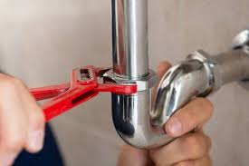

9. I CUSTODI E I COLLABORATORI SCOLASTICI IN QUESTA EMERGENZA DOVRANNO ESSERE FIGURE COLLABORATIVE, EFFICIENTI, SEMPRE VIGILI E PRONTE SIA ALLA SEGNALAZIONE CHE ALL’INTERVENTO QUALORA SIA LORO RICHIESTO
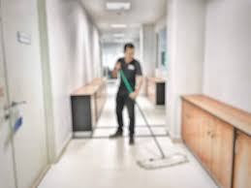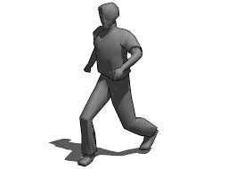

MISURE TECNICHE ORGANIZZATIVE DI PREVENZIONE
1. SARANNO PREDISPOSTENEL CORRIDOIO DEL CONVITTO DELLE STRISCE DI DISTANZIAMENTO A CUI TUTTI DOVRANNO ATTENERSI IN PRESENZA DI ALTRE PERSONE
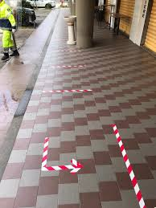

2. SARA’ PREDISPOSTA UNA CAMPANELLA NEL CORRIDOIO DEL CONVITTO DA AZIONARE PER INDICARE I MOMENTI IN CUI SONO PREVISTE LE VARIE ATTIVITA’ CONVITTUALI (COMPRESA LA MENSA)

3. SARANNO PREDISPOSTE DUE PARETI PARAFIATO, UNA ALL’INGRESSO SUL BANCONE DI RICEVIMENTO, UNA NELL’UFFICIO DEGLI EDUCATORI, SULLA SCRIVANIA DELL’UFFICIO DOVE I RAGAZZI SI RECHERANNO PER L’ANNOTAZIONE SUL REGISTRO DELLE ENTRATE E DELLE USCITE, PER I PERMESSI, PER I COLLOQUI CON GLI EDUCATORI…

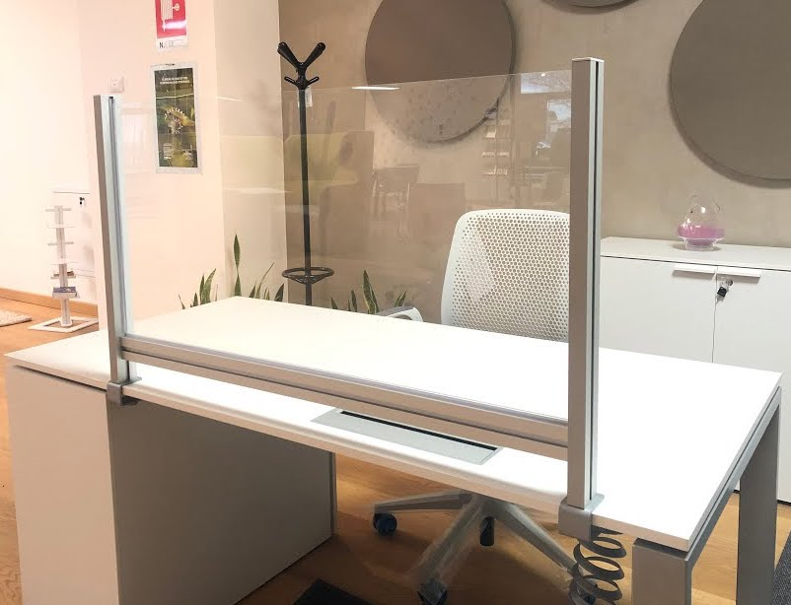
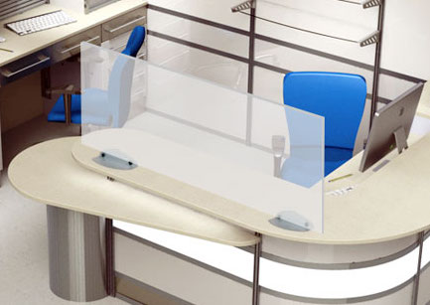

4. LE TELEFONATE SI RICEVERANNO E SI EFFETTUERANNO DAL TELEFONO FISSO SOLO INVIVAVOCEO CON ADEGUATA PROTEZIONE IN TNT

5. ALTRE BARRIERE ANTI DROPLET SONOPREVISTE PER LA SALA MENSA SEPPURE DI SOLE MAX 10 UNITA’
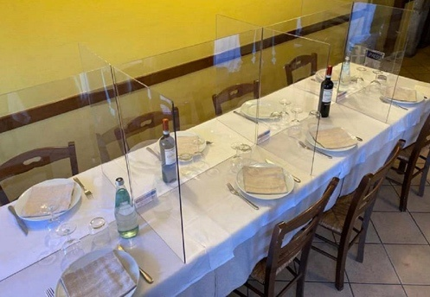

6. NELLE CAMERE VERRANNO POSIZIONATI DA DUE A QUATTRO LETTI NUMERATI IN BASE ALLA METRATURA. CIO’ CONSENTIRA’ AD OGNI ALLIEVO DI UTILIZZARE SOLO ED ESCLUSIVAMENTE IL SUO LETTO NEI GIORNI DI PERMANENZA IN CONVITTO. LA DISPOSIZIONE DEI MOBILI NON DOVRA’ ASSOLUTAMENTE ESSERE MODIFICATA PER NON LIMITARE LO SPAZIO DI MOVIMENTO COSI’COME CALCOLATO.

